whoami-------查看当前登录用户

pwd----查看当前所在文件夹路径

cd 路径------进入指定路径

    路径分为绝对洛经和相对路径

    绝对路径：从根目录开始进入到某个路径

    相对路径: 从当前目录开始进入到某个路径

         ..表示当前目录的上层目录

         .表示当前目录，注意：./可以省略

ls       查看当前路径下有哪些内容

ls -l------查看当前洛下所有内容详细信息

ll------等同于ls -l

shutdown -h 0------关机操作

touch 文件名------ 创建一个新的文件

rm 文件名------删除一个文件

mkdir 文件夹名------建立一个新文件夹

rmdir 文件夹名-----删除一个文件夹

慎用： rm -rf 文件名或文件夹名------- 递归强制删除文件或文件夹

more 文件名---------查看该文件中的内容

vi编辑器------用来编辑一个文件

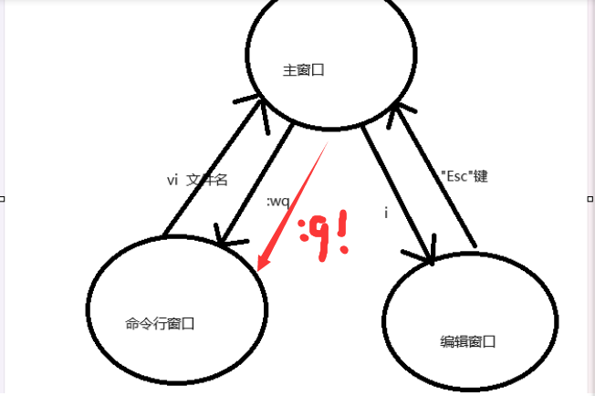

命令行窗口 输入 vi 文件名 进入主窗口

主窗口输入“i”进入编辑窗口

编辑窗口按一下“Esc"键推到主窗口

主窗口输入":wq"保存退出到命令行窗口

":q!"为不保存退出到命令行窗口

配置网络信息： vi /etc/sysconfig/network-scripts/ifcfg-ens33

激活网络：systemctl restart network

关闭防火墙：sudo systemctl disable firewalld

重启：reboot

ping 对方的IP地址-------用来检测当前机器是否可以

例如：

我们的虚拟机： 192.168.XX.100 ctrl+c 停止

我们的本机：192.168.XX.101

安装JDK: rmp -i jdk-7u67-linux-x64.rpm

检测是否安装成功：java 和 javac

解压tomcat：tar -xzf apache-tomcat-7.0.61.tar.gz

cd tar -xzf apache-tomcat-7.0.61

cd bin

./startup.sh

<http://192.168.91.100:8080/>

121.196.203.109